Arbeitsblatt
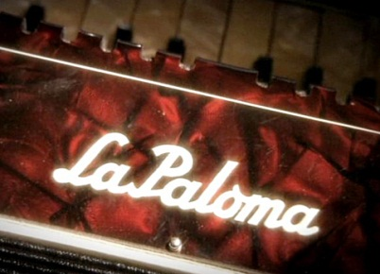

La Paloma
Ein Song geht um die Welt

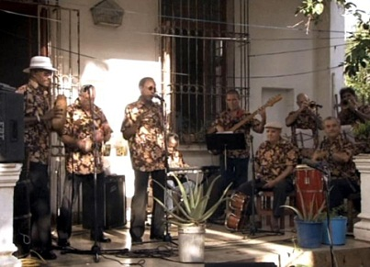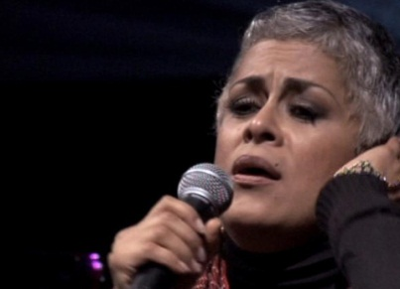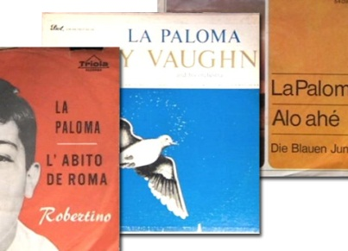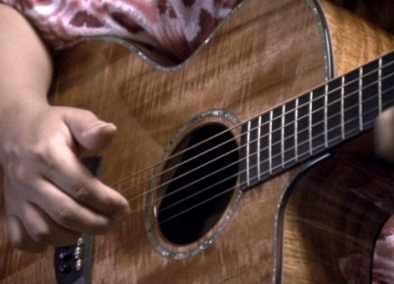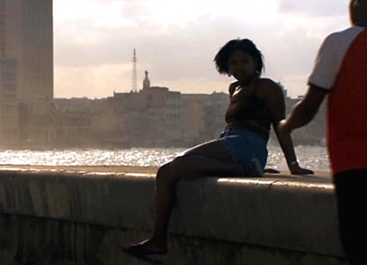 |  | - Wer war der Schöpfer des Lieds «La Paloma»?  - Wann komponierte er «La Paloma»?  - Wo liegt die Heimat des Liedes?  - Wie äussert sich Helio Orovio über die Musik?  - Wer ist Eugenia Leon?  - Wie entstanden Spottversionen des Liedes?  - Wie kam «La Paloma» auf Hawaii?  - Weshalb findet der rumänisch-orthodoxe Pfarrer, dass «La Paloma» auch ein Lied für eine Beerdigung sei?  - Inwiefern wurde das Lied von den Nazis missbraucht?  - Wonach ist der Film «Grosse Freiheit Nr. 7» benannt?  - Wie wirkt das Lied «La Paloma» auf dich?  - Was denkst du über den ganzen Film?

